|  |  |
| --- | --- |
|  |  |
| **国家海洋局北海分局**  **北海区海洋环境实时在线监控系统**  软件需求规格说明书  **青岛恒天翼信息科技有限公司**  **2017年04月** |
|  | |

目 录

1 引言 1

1.1 编写目的 1

1.2 参考文档 1

2 项目介绍 1

2.1 项目背景 1

2.2 建设目标 2

3 系统整体分析 2

3.1 系统总体架构分析 2

3.2 系统总体业务分析 4

4 系统功能需求分析 5

4.1 系统功能列表 5

4.2 功能需求分析 7

4.2.1 监测手段 7

4.2.2 统计分析 15

4.2.3 报告管理 17

4.2.4 远程控制 17

4.2.5 电子地图 19

4.2.6 系统管理 23

需求确认 1

# 引言

## 编写目的

为明确软件需求、安排项目规划与进度、组织软件开发与测试，撰写本文档。

## 参考文档

《国家海洋环境实时在线监控系统“十三五”建设与运行方案》，国家海洋局，2016年；

《国家海洋环境实时在线监控系统总体布局及建设思路》，国家海洋局，2016年；

《北海区海洋环境实时在线监控系统建设方案》，国家海洋局北海分局，2017年1月；

《山东、河北已建海洋环境实时在线监测系统数据入网工作方案》，国家海洋局北海分局，2017年4月；

# 项目介绍

## 项目背景

为贯彻落实“十三五”国家海洋环境实时在线监控系统建设和“智慧海洋”总体部署，国家和地方海洋管理部门积极统筹现有工作基础，推进海洋环境实时在线监测网、实时数据传输网、实时动态监控信息系统的建设。综合运用岸基、浮标、视频、遥感等在线监测技术手段及物联网等高新技术和信息化手段，展开对主要排海污染源、重点海域环境质量的实时监控，以期达到实时监测、实时评价、即时预警、动态管控的目的。

## 建设目标

通过建立北海区海洋环境实时在线监控系统，构建设备运行实时监控、在线数据实时传输、多源信息实时处理的海洋环境实时在线监控系统；实现海洋环境从状态监测到过程监控的转变，从现状监测到预警预报的转变；提升国家和地方海洋部门对主要污染源、重点海湾、重要功能区、生态区、环境风险区、人为活动等的实时在线监测和动态管控能力。

健全海洋环境实时在线监测网，实现对主要排海污染源全过程监督；实现海洋环境实时数据传输网全覆盖，保障数据传输效率和安全，满足各级监测监管机构的数据存储和管理需求。

# 系统整体分析

## 系统总体架构分析

在线监控系统主要包括五种功能实现路线，这五种路线在功能实现上有所交叉，在业务逻辑上又相互独立。系统采用五种技术路线的组织方式，是为了符合用户操作习惯，最大限度的提高系统的易操作性。这五种实现路线分别是主管部门、业务、监测手段、功能和管理区域。结构图如下所示：

图3-1 系统功能路线图

从系统功能角度来看，不管以何种工作路线进行操作，最终都将汇集到监测手段上来。监测手段具体包括岸基在线工作站、浮标在线监控站、遥感监测、视频监控四大类。所有监测手段获取的监测数据都可以实时地在系统中进行展示。所有在线监测设备都可以通过系统进行实时监控与远程操作。其中岸基在线工作站主要功能包括统计分析、三维展示、数据监控、岸房视频监控等；浮标在线监控站主要功能包括统计分析、数据监控、视频监控等。遥感监测手段主要监测方式包括无人机监测与遥感影像监测。

实时在线监控系统主界面主要包括三部分内容：固定栏（头部）、导航栏与内容窗口。固定栏包含五种实现路线相对应的主菜单，另外还有系统标志、系统当前时间、用户登录信息等系统相关内容；导航栏会根据用户选择的实现路线展示不同的功能菜单；内容窗口以选项卡的形式展示内容信息。

在线监测系统界面如图3-2所示：

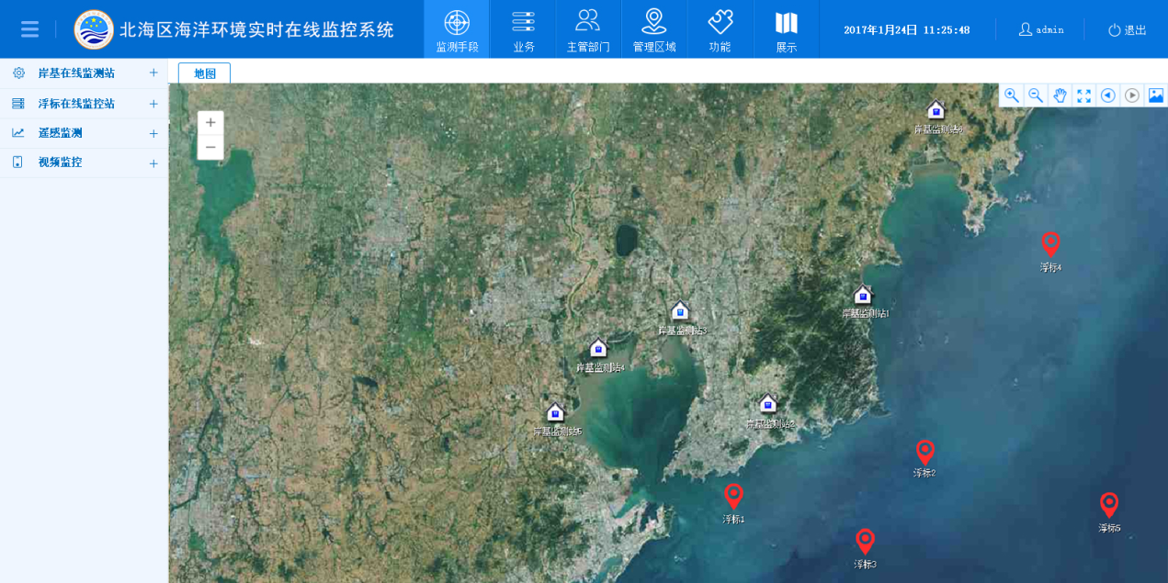

图3-2 在线监测系统界面示意图

## 系统总体业务分析

在线监测数据规范化传输管理：实现在线监测数据、设备运行参数数据的自动采集、入库，数据有效性分析评价，质量控制、日常维护、数据管理、信息发布等功能，建立健全在线监测数据质量保障体系。在北海监测中心建设在线监控数据中心，实现在线监控数据的统一接入和集中管理。

在线监测系统可视化实时监控：以地理信息平台结合数据可视化理念综合管理浮标、无人机、雷达、视频、岸基站及其他在线监测设备，开展数据实时展示、查询、统计、分析、评价及报告生成、终端设备异常示警等。

在线监测设备远程反控：可通过系统远程控制在线监测设备，实现远程切换系统运行模式、清洗、切换采样泵、远程留样等控制。

# 系统功能需求分析

## 系统功能列表

|  |  |
| --- | --- |
| **编号** | **功能名称** |
| 1 | 监测手段 |
| 1.1 | 岸基在线监测 |
| 1.1.1 | 水质监测数据审核 |
| 1.1.2 | 实时数据展示 |
| 1.1.3 | 历史数据展示 |
| 1.1.4 | 质控数据展示 |
| 1.1.5 | 工作流程图展示 |
| 1.1.6 | 岸房三维展示 |
| 1.1.7 | 岸房视频监控 |
| 1.2 | 浮标在线监测 |
| 1.2.1 | 水质监测数据审核 |
| 1.2.2 | 实时数据展示 |
| 1.2.3 | 历史数据展示 |
| 1.2.4 | 质控数据展示 |
| 1.2.5 | 浮标视频监控 |
| 1.3 | 遥感监测 |
| 1.3.1 | 无人机监测数据展示 |
| 1.3.2 | 遥感影像展示 |
| 2 | 统计分析 |
| 2.1 | 环境质量评价 |
| 2.1.1 | 水质监测要素达标率统计 |
| 2.1.2 | 水质监测要素趋势分析 |
| 2.1.3 | 水质监测要素同比分析 |
| 2.2 | 运行情况统计分析 |
| 2.2.1 | 岸基站数据上传率 |
| 2.2.2 | 岸基站数据有效率 |
| 2.2.3 | 浮标数据上传率 |
| 2.2.4 | 浮标数据有效率 |
| 3 | 报告管理 |
| 3.1 | 岸基站报告管理 |
| 3.1.1 | 日报告管理 |
| 3.1.2 | 周报告管理 |
| 3.1.3 | 月报告管理 |
| 3.1.4 | 季度报告管理 |
| 3.1.5 | 年度报告管理 |
| 3.2 | 浮标报告管理 |
| 3.2.1 | 日报告管理 |
| 3.2.2 | 周报告管理 |
| 3.2.3 | 月报告管理 |
| 3.2.4 | 季度报告管理 |
| 3.2.5 | 年度报告管理 |
| 3.3 | 遥感报告管理 |
| 3.3.1 | 月报告管理 |
| 3.3.2 | 季度报告管理 |
| 3.3.3 | 年度报告管理 |
| 4 | 远程控制（系统预留接口） |
| 5 | 电子地图 |
| 5.1 | 地图操作 |
| 5.1.1 | 放大 |
| 5.1.2 | 缩小 |
| 5.1.3 | 漫游 |
| 5.1.4 | 全图 |
| 5.1.5 | 鹰眼图 |
| 5.1.6 | 分层浏览 |
| 5.1.7 | 量测 |
| 5.1.8 | 制图输出 |
| 5.1.9 | 导航 |
| 5.1.10 | 书签 |
| 5.2 | 查询操作 |
| 5.2.1 | 设备筛选 |
| 5.2.2 | 点选查询 |
| 6 | 系统管理 |
| 6.1 | 用户管理 |
| 6.1.1 | 组织管理 |
| 6.1.2 | 角色管理 |
| 6.1.3 | 用户管理 |
| 6.2 | 系统日志 |
| 6.2.1 | 错误日志 |
| 6.2.2 | 操作日志 |

## 功能需求分析

### 监测手段

#### 数据审核

数据审核分为市级审核、省级审核与北海分局审核。系统提供数据审核界面，人工审核数据。如果数据正常则存入数据库，如果发现数据异常，则记录异常信息并存入数据库。提供异常数据查询，并记录审核日志信息。

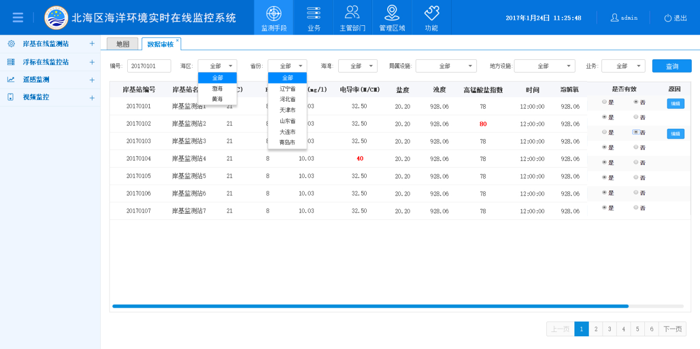

#### 实时数据展示

系统根据工作路线和筛选条件（如表4-1）查询出所有复合条件数据并分页展示，查询的结果展示根据甲方要求展示出部分监测要素的实时数据，双击指定某一行可弹出模态页面展出关于岸基在线监测站的所有监测数据（如图4-1、4-2）。

表4-1实时数据查询条件一览表

|  |  |  |
| --- | --- | --- |
| 查询条件 | 输入形式 | 选择内容 |
| 编号 | 输入 | 岸基（浮标）在线监控站的唯一编号 |
| 海区 | 选择 | 全部（默认）、渤海、黄海 |
| 省份 | 选择 | 全部（默认）、辽宁省、河北省、天津市、山东省、大连市、青岛市 |
| 海湾 | 选择 | 全部（默认）、辽东湾、渤海湾、莱州湾、大连湾、胶州湾 |
| 局属设施 | 选择 | 全部（默认）、北海监测中心、大连中心站、秦皇岛中心站、天津中心站、烟台中心站、青岛中心站 |
| 地方设施 | 选择 | 全部（默认）、辽宁省海洋与渔业局、河北省海洋局、天津市海洋局、山东省海洋与渔业厅、大连市海洋与渔业局、青岛市海洋与渔业局 |
| 业务 | 选择 | 全部（默认）、入海排污口、入海江河、海洋工程、环境风险、重点海湾、海洋保护区、海洋生态红线 |

进入系统默认展示出复合工作路线的所有岸基（浮标）在线监控站，并且这些监测数据可以根据需求导出本地EXCEL。显示的实时数据会定时自动刷新，无需手动刷新页面。并且监测要素的数值会根据预设值的阈值进行比较，不在阈值范围之内的监测要素值会以不同的背景颜色进行显示。

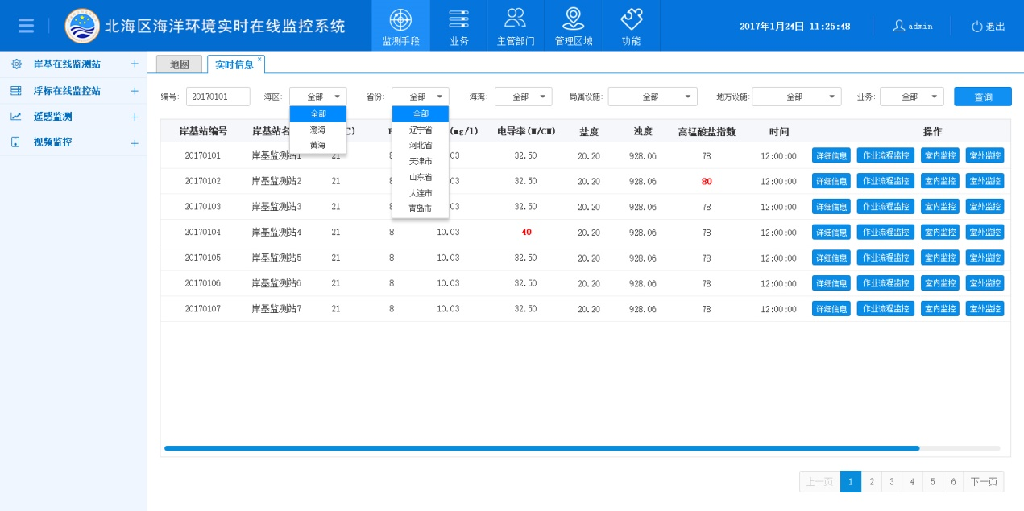

图4-1 实时数据查询界面示意图

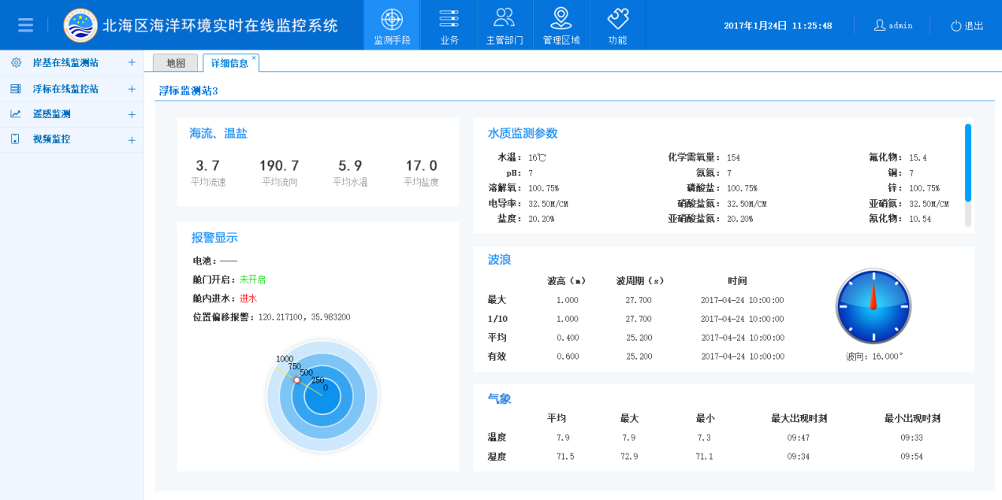

图4-2 详细信息界面示意图

#### 历史数据展示

进入历史界面默认显示符合工作路线的最新岸基（浮标）在线监控站数据。可以根据需求输入查询条件（如表4-2）进行查询，查询结果以列表的形式进行分页展示，亦可将查询结果导出EXCEL。

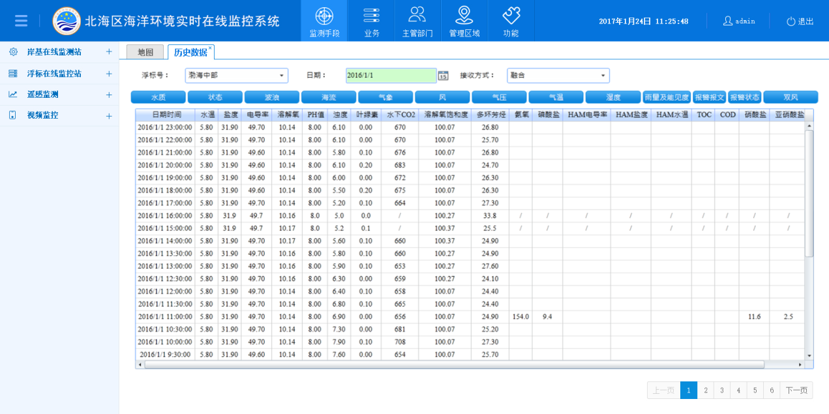

图4-3历史数据查询界面

表4-2历史数据查询条件一览表

|  |  |  |
| --- | --- | --- |
| 查询条件 | 输入形式 | 选择内容 |
| 编号 | 输入 | 岸基（浮标）在线监控站的唯一编号 |
| 海区 | 选择 | 全部、渤海、黄海 |
| 省份 | 选择 | 全部、辽宁省、河北省、天津市、山东省、大连市、青岛市 |
| 海湾 | 选择 | 全部、辽东湾、渤海湾、莱州湾、大连湾、胶州湾 |
| 局属设施 | 选择 | 全部、北海监测中心、大连中心站、秦皇岛中心站、天津中心站、烟台中心站、青岛中心站 |
| 地方设施 | 选择 | 全部、辽宁省海洋与渔业局、河北省海洋局、天津市海洋局、山东省海洋与渔业厅、大连市海洋与渔业局、青岛市海洋与渔业局 |
| 业务 | 选择 | 全部、入海排污口、入海江河、海洋工程、环境风险、重点海湾、海洋保护区、海洋生态红线 |

#### 质控数据展示

进入质控界面默认显示符合工作路线的最新岸基（浮标）在线监控站质控数据。可以根据需求输入查询条件（如表4-3）进行查询，查询结果以列表的形式进行分页展示，亦可将查询结果导出EXCEL。

表4-3质控数据查询条件一览表

|  |  |  |
| --- | --- | --- |
| 查询条件 | 输入形式 | 选择内容 |
| 编号 | 输入 | 岸基（浮标）在线监控站的唯一编号 |
| 海区 | 选择 | 全部、渤海、黄海 |
| 省份 | 选择 | 全部、辽宁省、河北省、天津市、山东省、大连市、青岛市 |
| 海湾 | 选择 | 全部、辽东湾、渤海湾、莱州湾、大连湾、胶州湾 |
| 局属设施 | 选择 | 全部、北海监测中心、大连中心站、秦皇岛中心站、天津中心站、烟台中心站、青岛中心站 |
| 地方设施 | 选择 | 全部、辽宁省海洋与渔业局、河北省海洋局、天津市海洋局、山东省海洋与渔业厅、大连市海洋与渔业局、青岛市海洋与渔业局 |
| 业务 | 选择 | 全部、入海排污口、入海江河、海洋工程、环境风险、重点海湾、海洋保护区、海洋生态红线 |

#### 遥感影像数据展示

遥感监测包括无人机监测和遥感监测，监测结果都会以遥感影像的形式进行展示。不管是无人机监测还是遥感监测在系统中都是依照筛选条件根据遥感影像生成的时间以列表的形式进行展示。每条遥感影像均可查看其对应的详细信息。

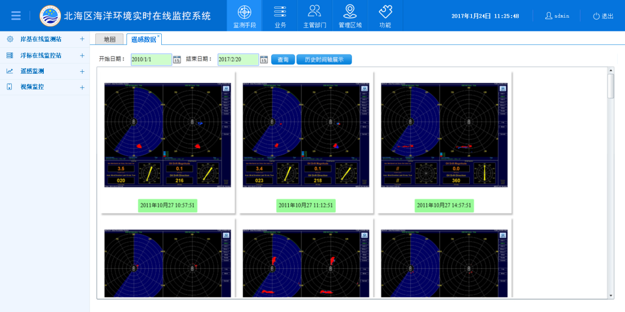

图4-4遥感数据查询界面

表4-4无人机筛选条件一览表

|  |  |  |
| --- | --- | --- |
| 查询条件 | 输入形式 | 选择内容 |
| 开始时间 | 选择 | 具体到日期的时间选择器 |
| 结束时间 | 选择 | 具体到日期的时间选择器 |

表4-5遥感影像筛选条件一览表

|  |  |  |
| --- | --- | --- |
| 查询条件 | 输入形式 | 选择内容 |
| 开始时间 | 选择 | 具体到日期的时间选择器 |
| 结束时间 | 选择 | 具体到日期的时间选择器 |
| 海区 | 选择 | 全部、渤海、黄海 |
| 省份 | 选择 | 全部、辽宁省、河北省、天津市、山东省、大连市、青岛市 |
| 海湾 | 选择 | 全部、辽东湾、渤海湾、莱州湾、大连湾、胶州湾 |
| 局属设施 | 选择 | 全部、北海监测中心、大连中心站、秦皇岛中心站、天津中心站、烟台中心站、青岛中心站 |
| 地方设施 | 选择 | 全部、辽宁省海洋与渔业局、河北省海洋局、天津市海洋局、山东省海洋与渔业厅、大连市海洋与渔业局、青岛市海洋与渔业局 |
| 业务 | 选择 | 全部、入海排污口、入海江河、海洋工程、环境风险、重点海湾、海洋保护区、海洋生态红线 |

#### 视频监控

视频监控包括岸房监控视频与浮标监控视频。每种岸基在线监控站都设有两个摄像头，实现对监视监测仪器的工作状态、人员的进出情况的监控功能。每一个浮标都会带有一个或者是多个视频监控点。

依照视频监控筛选条件（如表4-6），以列表的形式对摄像头进行展示，每一行表示一个视频监控点，可查看实时视频。

表4-6视频监控查询条件一览表

|  |  |  |
| --- | --- | --- |
| 查询条件 | 输入形式 | 选择内容 |
| 编号 | 输入 | 岸基站（浮标）在线监控站的唯一编号 |
| 海区 | 选择 | 全部、渤海、黄海 |
| 省份 | 选择 | 全部、辽宁省、河北省、天津市、山东省、大连市、青岛市 |
| 海湾 | 选择 | 全部、辽东湾、渤海湾、莱州湾、大连湾、胶州湾 |
| 局属设施 | 选择 | 全部、北海监测中心、大连中心站、秦皇岛中心站、天津中心站、烟台中心站、青岛中心站 |
| 地方设施 | 选择 | 全部、辽宁省海洋与渔业局、河北省海洋局、天津市海洋局、山东省海洋与渔业厅、大连市海洋与渔业局、青岛市海洋与渔业局 |
| 业务 | 选择 | 全部、入海排污口、入海江河、海洋工程、环境风险、重点海湾、海洋保护区、海洋生态红线 |

#### 工作流程图展示

每一个岸基在线监控站都设有作业流程图，当岸基监测站流程状态发生改变时自动向数据库更新最新作业流程状态，系统会自动识别流程节点，将作业流程主要节点展示在系统界面上。

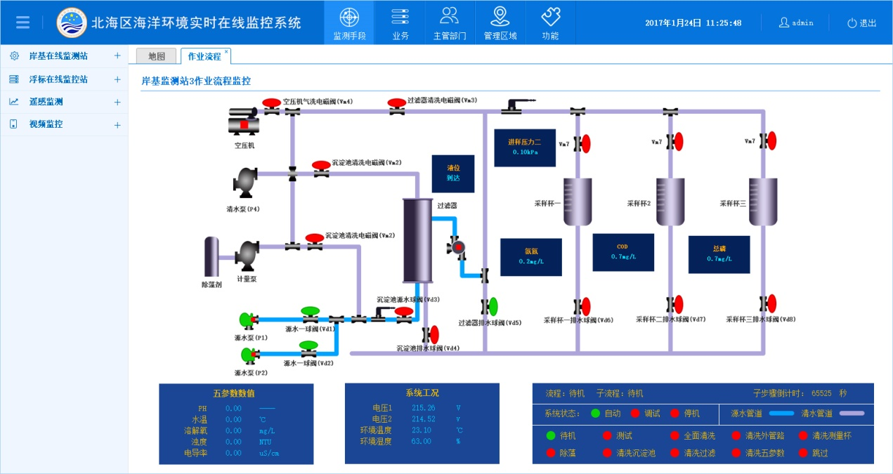

图4-5岸基站作业流程图界面示意图

作业流程界面依照筛选条件以列表的形式进行展示岸基在线监控站的信息，对于任何选定岸基在线监控站对象，可显示作业流程图，并且流程图保持着实时刷新。

表4-7作业流程筛选条件一览表

|  |  |  |
| --- | --- | --- |
| 筛选条件 | 输入形式 | 选择内容 |
| 编号 | 输入 | 岸基在线监控站的唯一编号 |
| 海区 | 选择 | 全部、渤海、黄海 |
| 省份 | 选择 | 全部、辽宁省、河北省、天津市、山东省、大连市、青岛市 |
| 海湾 | 选择 | 全部、辽东湾、渤海湾、莱州湾、大连湾、胶州湾 |
| 局属设施 | 选择 | 全部、北海监测中心、大连中心站、秦皇岛中心站、天津中心站、烟台中心站、青岛中心站 |
| 地方设施 | 选择 | 全部、辽宁省海洋与渔业局、河北省海洋局、天津市海洋局、山东省海洋与渔业厅、大连市海洋与渔业局、青岛市海洋与渔业局 |
| 业务 | 选择 | 全部、入海排污口、入海江河、海洋工程、环境风险、重点海湾、海洋保护区、海洋生态红线 |

#### 岸房三维图展示

每一个岸房都设有三维街景，通过系统默认的工作路线和输入的语句作为查询条件，可分页列出所有符合条件的全部岸基站岸房。对每一个岸房对象可显示其三维状态，也可在三维界面点击摄像头调取实时监控画面。

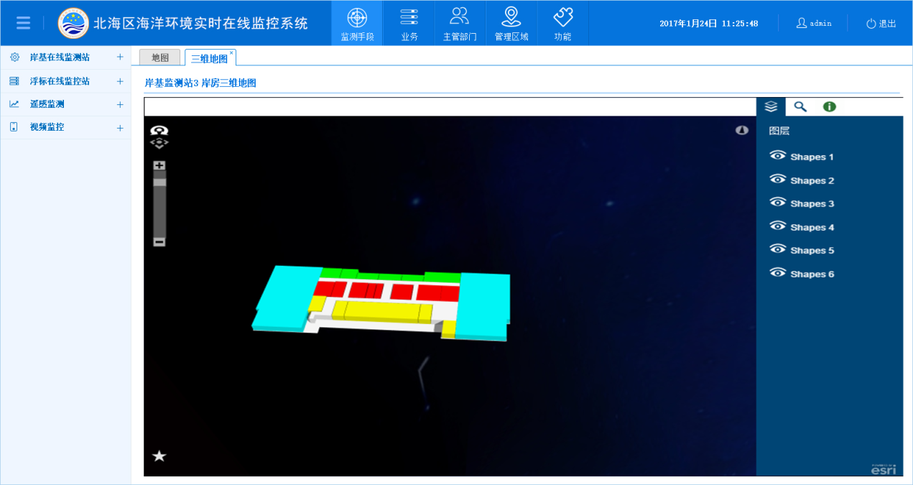

图4-6岸房三维地图界面示意图

表4-8三维展示查询条件一览表

|  |  |  |
| --- | --- | --- |
| 查询条件 | 输入形式 | 选择内容 |
| 编号 | 输入 | 岸基在线监控站的唯一编号 |
| 海区 | 选择 | 全部（默认）、渤海、黄海 |
| 省份 | 选择 | 全部（默认）、辽宁省、河北省、天津市、山东省、大连市、青岛市 |
| 海湾 | 选择 | 全部（默认）、辽东湾、渤海湾、莱州湾、大连湾、胶州湾 |
| 局属设施 | 选择 | 全部（默认）、北海监测中心、大连中心站、秦皇岛中心站、天津中心站、烟台中心站、青岛中心站 |
| 地方设施 | 选择 | 全部（默认）、辽宁省海洋与渔业局、河北省海洋局、天津市海洋局、山东省海洋与渔业厅、大连市海洋与渔业局、青岛市海洋与渔业局 |
| 业务 | 选择 | 全部（默认）、入海排污口、入海江河、海洋工程、环境风险、重点海湾、海洋保护区、海洋生态红线 |

### 统计分析

#### 环境质量评价

可以通过多个监测设备进行某一区域内的海洋环境质量/排污口临近海域/入海河流排污情况进行评价，也可选择单个在线监测设备进行独立评价。通过选择不同的监测要素（单个、多个）、监测时间（单个、多个）进行统计分析，包括：达标率、趋势变化、同比分析等。

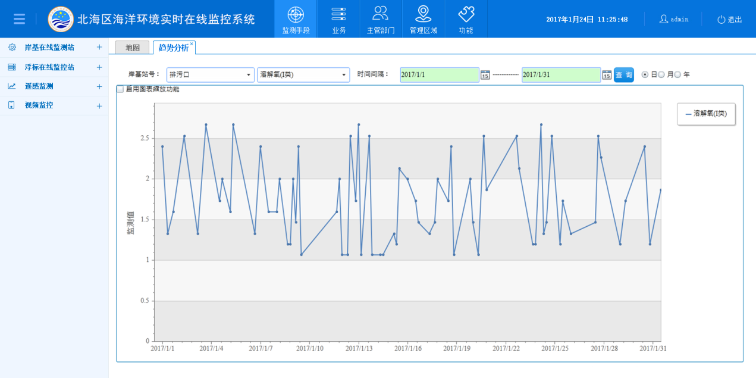

图4-7趋势分析界面

表4-9环境质量评价查询条件一览表

|  |  |  |
| --- | --- | --- |
| 查询条件 | 输入形式 | 选择内容 |
| 编号 | 输入 | 岸基在线监控站的唯一编号 |
| 海区 | 选择 | 全部（默认）、渤海、黄海 |
| 省份 | 选择 | 全部（默认）、辽宁省、河北省、天津市、山东省、大连市、青岛市 |
| 海湾 | 选择 | 全部（默认）、辽东湾、渤海湾、莱州湾、大连湾、胶州湾 |
| 局属设施 | 选择 | 全部（默认）、北海监测中心、大连中心站、秦皇岛中心站、天津中心站、烟台中心站、青岛中心站 |
| 地方设施 | 选择 | 全部（默认）、辽宁省海洋与渔业局、河北省海洋局、天津市海洋局、山东省海洋与渔业厅、大连市海洋与渔业局、青岛市海洋与渔业局 |
| 业务 | 选择 | 全部（默认）、入海排污口、入海江河、海洋工程、环境风险、重点海湾、海洋保护区、海洋生态红线 |

#### 运行情况统计分析

在线监测设备的数据上传情况，包括数据上传率、数据有效率、传输有效率等信息。

表4-10运行情况统计分析查询条件一览表

|  |  |  |
| --- | --- | --- |
| 查询条件 | 输入形式 | 选择内容 |
| 编号 | 输入 | 岸基在线监控站的唯一编号 |
| 海区 | 选择 | 全部（默认）、渤海、黄海 |
| 省份 | 选择 | 全部（默认）、辽宁省、河北省、天津市、山东省、大连市、青岛市 |
| 海湾 | 选择 | 全部（默认）、辽东湾、渤海湾、莱州湾、大连湾、胶州湾 |
| 局属设施 | 选择 | 全部（默认）、北海监测中心、大连中心站、秦皇岛中心站、天津中心站、烟台中心站、青岛中心站 |
| 地方设施 | 选择 | 全部（默认）、辽宁省海洋与渔业局、河北省海洋局、天津市海洋局、山东省海洋与渔业厅、大连市海洋与渔业局、青岛市海洋与渔业局 |
| 业务 | 选择 | 全部（默认）、入海排污口、入海江河、海洋工程、环境风险、重点海湾、海洋保护区、海洋生态红线 |

### 报告管理

按照时间生成整个监测海域所有在线监测设备的监测报告，分为日、周、月、季度、年报告。

遥感监测报告包括月、季度、年报告。

系统提供报告的查看与下载。

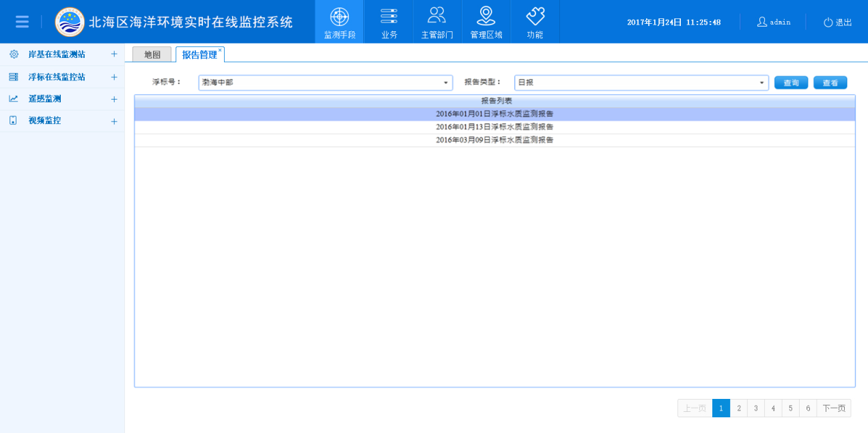

图4-8报告管理界面

### 远程控制

系统预留远程控制接口，提供界面远程控制在线监测站的运行模式切换与运行参数设置。

### 电子地图

#### 基本功能

支持GIS基本操作包括但不限于地图索引、放大、缩小、还原显示、漫游移图、鹰眼、前后图、当前图层切换、距离测量、地图定位等。



图4-9电子地图界面示意图

功能说明如下：

（1）放大

浏览地图基本工具，通过在地图上点击或拉框，实现对地图的放大。

（2）缩小

浏览地图基本工具，通过在地图上点击或拉框，实现对地图的缩小。

（3）漫游

用户可以任意拖动地图快速漫游到感兴趣的区域，对地图进行漫游浏览，在地图窗口内拖动鼠标，窗口内的地图跟随移动，使地图上当前窗口范围外的内容进入屏幕视野范围。

（4）全图显示

显示整个地图，执行命令后无论地图是在放大或缩小的状态，立即显示全图，即按地图的外包矩形填满窗口。

（5）鹰眼图

用户可以通过缩微的全区域地图知道当前区域在全区域中的位置，也可通过鹰眼图直接漫游到感兴趣的区域。

（6）导航

将地图中的主要地物设立书签，用户点击即可直接显示这些地物的周边地理位置，方便用户操作。

（7）分层浏览

为了方便于查看浮标在线监控站、岸基在线监控站、视频监控点，系统进行了分层控制管理，通过GIS窗口，用户可以选择自己需要的图层信息进行浏览和查看，同时也可以显示并查看基础地理信息。

（8）测距

在地图上任选两点，可以测量出两点之间的距离；对于需要连续测量的，可以将前次测量的结果进行累加，并且可以动态显示当前鼠标所在位置与最后选择的一个点的距离；此外可以进行多边形面积的量算。

（9）书签

书签功能是对当前页面进行标记，当页面发生变化时，只要选择当时所添加的书签即可返回到该标记页面。

（10）制图输出

系统支持输出多种格式的地图和打印，包括jpg、gif和png等，并能加上相应的版权说明。用户通过打印机可以把地图打印到纸张上，可以选取打印区域，也可以选取纸张大小。

#### 数据查询

采用GIS技术，开发在线监测设备的查询分析系统，是面向决策的一项重要工作。地理信息系统具有可视化强、空间感好的特点，特别适用于环境监测数据的展示。

（1）设备检索

根据设备筛选条件，筛选在线监测设备，设备筛选结果在地图上高亮展示，并通过菜单转到设备列表。

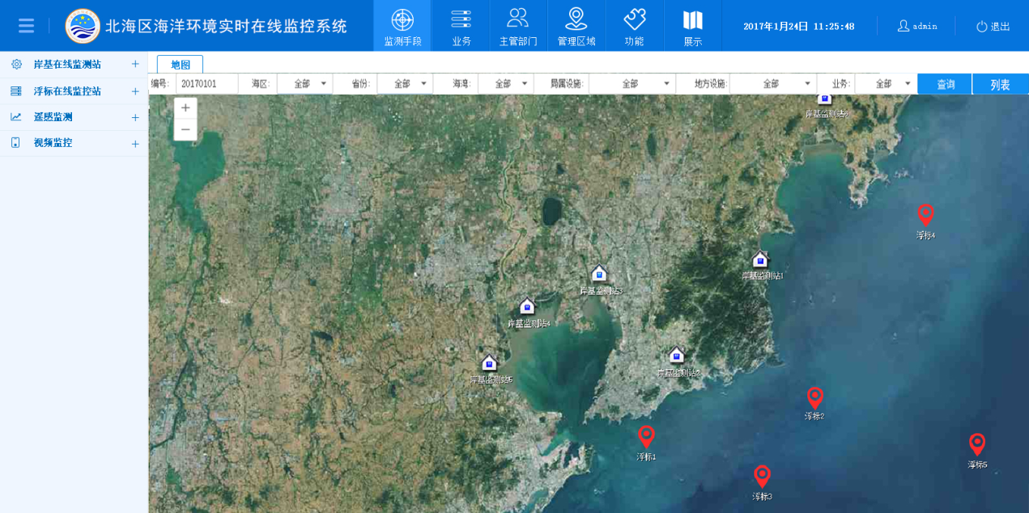

图4-10电子地图筛选界面示意图

表4-11筛选条件一览表

|  |  |  |
| --- | --- | --- |
| 筛选条件 | 输入形式 | 选择内容 |
| 编号 | 输入 | 岸基（浮标）在线监控站的唯一编号 |
| 海区 | 选择 | 全部（默认）、渤海、黄海 |
| 省份 | 选择 | 全部（默认）、辽宁省、河北省、天津市、山东省、大连市、青岛市 |
| 海湾 | 选择 | 全部（默认）、辽东湾、渤海湾、莱州湾、大连湾、胶州湾 |
| 局属设施 | 选择 | 全部（默认）、北海监测中心、大连中心站、秦皇岛中心站、天津中心站、烟台中心站、青岛中心站 |
| 地方设施 | 选择 | 全部（默认）、辽宁省海洋与渔业局、河北省海洋局、天津市海洋局、山东省海洋与渔业厅、大连市海洋与渔业局、青岛市海洋与渔业局 |
| 业务 | 选择 | 全部（默认）、入海排污口、入海江河、海洋工程、环境风险、重点海湾、海洋保护区、海洋生态红线 |

（2）点选查询

在地图窗口根据需要点击岸基在线监控站、浮标在线监控站或视频监控点，弹出被选站点的基本信息例如所属省份、海区、海湾、主管部门和业务。在基本信息窗口含有多个连接，连接中可查看三维模型、实时视频、详细监测数据、作业流程图和工作状态信息等。

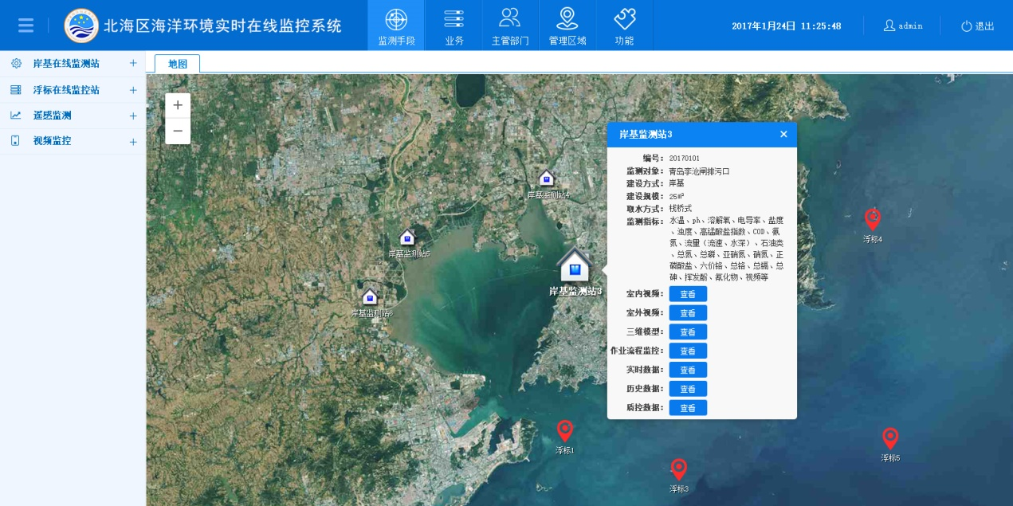

图4-11岸基站详细信息界面示意图

### 系统管理

#### 用户管理

（1）组织管理

管理在线监测系统的各个部门及用户。可以显示组织机构列表页面，并进行用户的添加及修改。

（2）角色管理

该模块的主要功能是添加、修改、删除角色以及管理不同角色的权限。不同的权限所能看到以及使用的模块是不同的。

（3）用户管理

该模块的主要功能是添加、修改、删除用户。并将用户和组织结构、角色关联在一起，以方便用户操作系统。

#### 系统日志

操作日志主要分为数据审核操作日志、系统操作日志、系统错误日志。

数据审核操作日志记录操作人信息、操作时间、操作数据类型、操作数据等，方便数据溯源查找。

系统操作日志记录一些必要的操作比如用户登录、数据项的增、删、改、查等信息。

系统错误日志记录系统运行中出现的运行异常，方便系统维护人员对系统进行维护。

需求确认

|  |  |
| --- | --- |
| 用户承诺 | 乙方开发需求是否保证了甲方所需需求的完整性 是[√] 否[ ]  乙方开发需求是否保证了甲方所需需求的真实准确性 是[√] 否[ ]  签字/日期 |
| 项目经理承诺 | 承诺按需求完成系统开发。  签字/日期 |